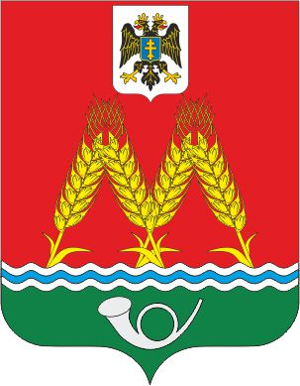

РОССИЙСКАЯ ФЕДЕРАЦИЯ РОСТОВСКАЯ ОБЛАСТЬ КРАСНОСУЛИНСКИЙ РАЙОН МУНИЦИПАЛЬНОЕ ОБРАЗОВАНИЕ «МИХАЙЛОВСКОЕ СЕЛЬСКОЕ ПОСЕЛЕНИЕ» СОБРАНИЕ ДЕПУТАТОВ МИХАЙЛОВСКОГО СЕЛЬСКОГО ПОСЕЛЕНИЯ

РЕШЕНИЕ

30.08.2022 № 121
х.Михайловка

Об отмене решения Собрания депутатов Михайловского сельского поселения
от 30.03.2022 № 108 «Об утверждении Правил содержания, выпаса и прогона
сельскохозяйственных животных и птицы на территории Михайловского
сельского поселения»

На основании протеста Красносулинской городской прокуратуры от 29.04.2022 № 7-21-2022, руководствуясь Уставом муниципального образования «Михайловское сельское поселение» -,

СОБРАНИЕ ДЕПУТАТОВ РЕШИЛО:

1. Решение депутатов Михайловского сельского поселения от 30.03.2022 № 108 «Об утверждении Правил содержания, выпаса и прогона сельскохозяйственных животных и птицы на территории Михайловского сельского поселения» - отменить.
2. Контроль за исполнением настоящего решения возложить на главу Администрации Михайловского сельского поселения Дубравину Светлану Михайловну.

Председатель Собрания депутатов –
глава Михайловского сельского поселения В.Н. Санников

